«Геральдические символы на Гербе города»

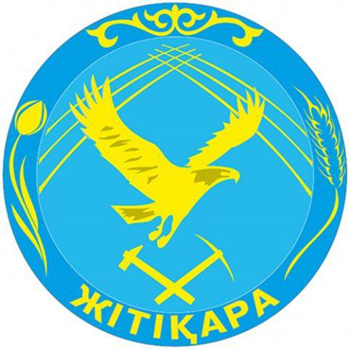

Гербы занимают в нашей жизни гораздо большее место, чем может показаться на первый взгляд. Нет ни одного современного государства без своего герба. Гербы имеют многие семьи (прежде всего старые дворянские). Есть свои символы, фирменные знаки (по существу подобие гербов) – у политических партий, университетов, спортивных и других союзов, обществ, клубов, а также заводов, фабрик, других предприятий. В этом океане символов почетное место принадлежит городским гербам.
Я живу в небольшом городке в Костанайской области, который называется Житикара. Население города составляет 35 003 человек.
Градообразующим предприятием города является АО «Костанайские минералы» занимающееся добычей асбеста.
В архивах отсутствует точная дата основания Житикары. Предположительно поселение появилось примерно в 1880 году. Это был казахский аул Конильди («весёлый, радостный»), расположенный на берегу реки Шортанды. В 1915 году получил своё нынешнее название, а вскоре был преобразован в рабочий посёлок. 20 апреля 1939 года Указом Президиума Верховного Совета Казахской ССР рабочий посёлок Джетыгара преобразован в город с сохранением прежнего названия.
30 апреля 1997 года Указом Президента Казахстана транскрипция названия города Джетыгара на русском языке была изменена на город Житикара, и город был отнесён к категории городов районного значения.
У города есть своя государственная символика, которая достаточно молодая. Новый Герб нашего города был утвержден на День города 30 августа 2014 года.
Герб имеет форму круга. Круг, как самый близкий к совершенству элемент, особо ценится у кочевников, это символ жизни и вечности. Внешний круг голубого цвета (по цвету национального флага). По ободу герба размещены стилизованные символы – колос пшеницы, который указывает на основное направление сельского хозяйства Житикаринского района. Второе значение символа – это 15 административно-территориальных единиц района во главе (в центре) с городом. В левой части обода изображен символ тюльпана, распространенного в житикаринских степях.
В нижней части Герба – надпись на государственном языке Жітіқара. Название города выполнено твердым, но без острых углов шрифтом, говорящем об устойчивой и равномерной жизни района в целом. В верхней части – национальный орнамент, подчеркивающий принадлежность города и района к Казахстану.
Внутренний круг герба выполнен в более светлом тоне голубого цвета, что дает ощущение глубины. В верхней части внутреннего круга изображен шанырак – как символ очага, семьи и государственности.
В центральной части круга в золотистом цвете изображен беркут – также очень распространенный в Житикаринском районе. В нижней части внутреннего круга изображены символы горнодобывающей промышленности нашего города – кирка и молоток.

По гривам трав гуляет ветер вольный,
Орел повис в лазури надо мной,
Как океан, безбрежный и привольный,
Такая ширь в тебе,
Мой край родной.
Вдали дымятся трубы комбината,
Там горный лен теребят мастера.
Призывно кранов руки вверх подняты
Растет, растет моя Житикара.

